苏州大学普通物理（一）下课程（20）卷参考答案 共2页
院系 理、工、材料 专业

一、填空：（每空2分，共40分）
1、1.58 2、115nm
3、588.4nm 4、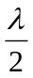
5、2.24×10⁻⁴rad,不能 6、35.5°
7、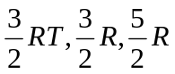 8、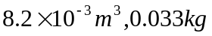
9、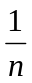 10、20.2J/K
11、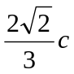 12、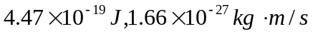
13、1434K 14、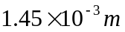
15、9.93×10⁻³²J
二、计算题：（每小题10分，共60分）
- 解：设入射光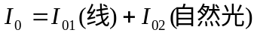
通过偏振片后 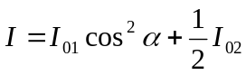
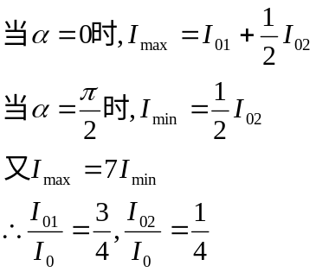
- 解：（1）光栅常数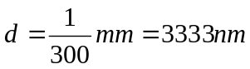
在θ=24.46°处 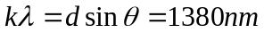
红光波长λ_{R}～700nm，∴复合谱线中红光的级次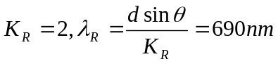
紫光波长λ_{V}～400nm，∴复合谱线中紫光的级次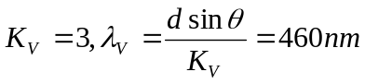
（2）能出现的最大级次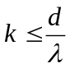
对于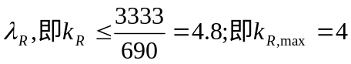
对于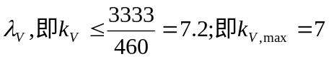
- 解：（1）由状态方程：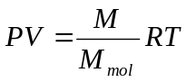
得：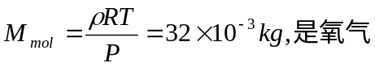
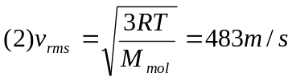
- 解：（1）等温过程气体对外作功为：
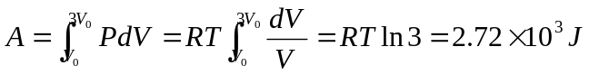
（2）由绝热过程方程：
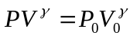 得：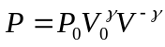
∴绝热过程气体对外作功为：
5、①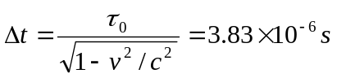
②
6、